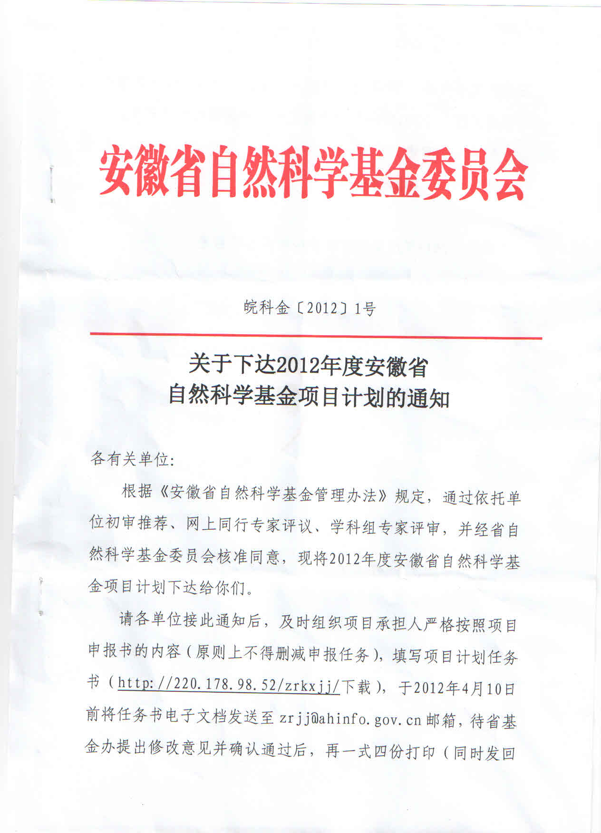

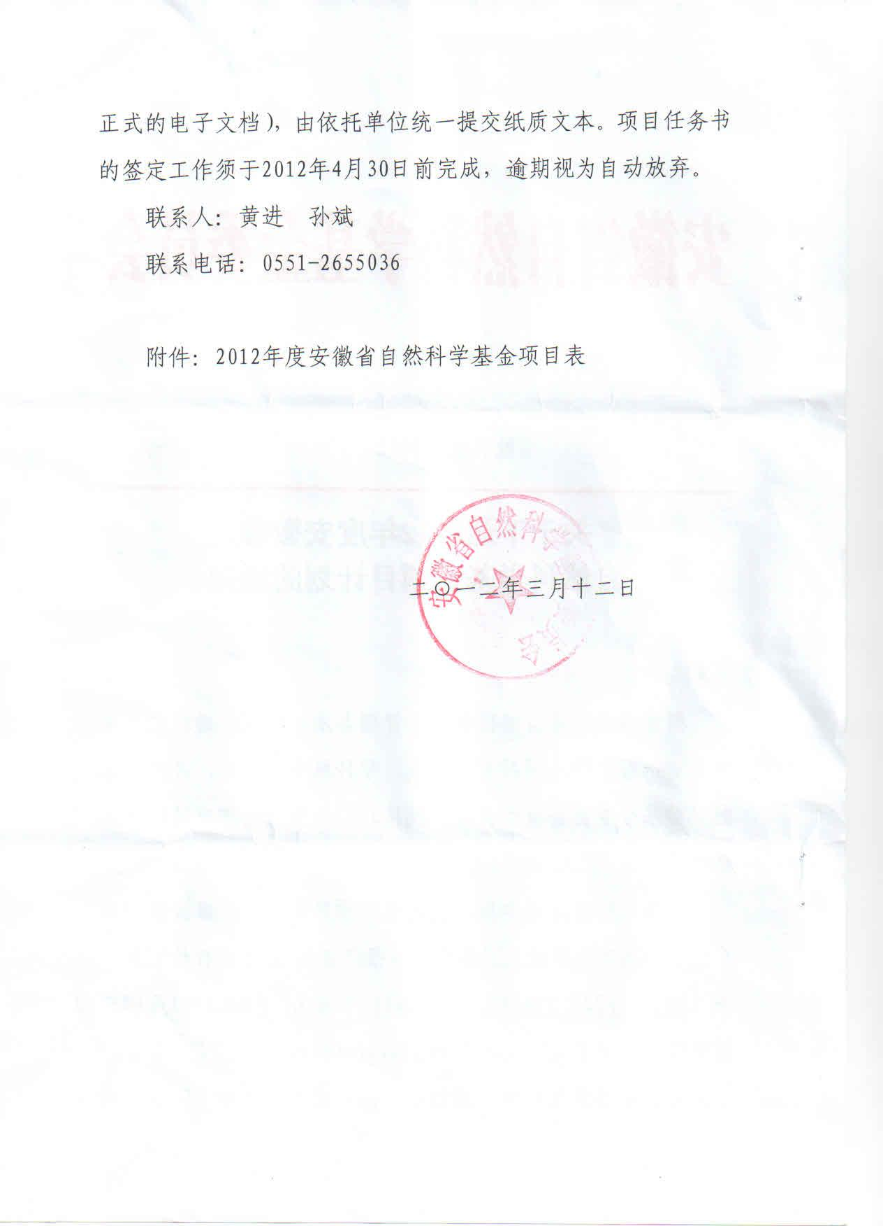

2012年度安徽师范大学安徽省自然科学基金立项清单
序号 | 项目编号 | 申请人 | 项目名称 | 备注 | 资助经费（万元）
1 | 1208085MA11 | 申广君 | 高斯随机系统的Malliavin分析及相关问题研究 | 面上 | 5
2 | 1208085QA02 | 汤敏 | Lehmer猜想及相关数论函数方程的研究 | 青年 | 4
3 | 1208085MA07 | 黄万霞 | 结构对称破缺及相变对超构材料光学性能的影响 | 面上 | 5
4 | 1208085MA08 | 凤尔银 | 碱土金属原子和若干分子的冷碰撞研究 | 面上 | 5
5 | 1208085QA10 | 朱仁贵 | 准一维阻挫混合自旋模型的理论研究 | 青年 | 4
6 | 1208085MB20 | 承勇 | 金属钌多齿N-杂环卡宾配合物的合成及其催化自由基聚合反应的性能研究 | 面上 | 5
7 | 1208085MB25 | 晏利琴 | 光诱导电子转移形成C-N反应研究 | 面上 | 5
8 | 1208085MB29 | 王素凡 | 苯并三唑类紫外线吸收剂的光谱性质研究 | 面上 | 5
9 | 1208085QB20 | 夏云生 | 基于单一硒化锌量子点荧光比率探针的设计和应用研究 | 青年 | 4
10 | 1208085QB28 | 王广凤 | 生物小分子辅助制备双功能石墨烯复合材料及其电化学免疫传感应用 | 青年 | 4
11 | 1208085QB31 | 王伟智 | Ag-聚合物Janus 纳米颗粒的一步制备及其用作表面增强拉曼散射基底的研究 | 青年 | 4
12 | 1208085QB37 | 黄玉成 | Ni-Au合金催化甲烷水蒸气重整制氢的理论研究 | 青年 | 4
13 | 1208085MC41 | 蔡亚非 | 鹅卵巢启动相关基因Smad9遗传特性及功能分析 | 面上 | 5
14 | 1208085MC42 | 龚仁敏 | 藻毒素降解菌细胞生长与降解酶合成的耦合关系及细胞固定化的研究 | 面上 | 5
15 | 1208085MC51 | 晏鹏 | 三种鳄类的线粒体全基因组分析兼论鳄目系统关系研究 | 面上 | 5
16 | 1208085QC47 | 项贤领 | 萼花臂尾轮虫的系统地理学研究 | 青年 | 4
17 | 1208085QC48 | 邵美玲 | 青弋江太平湖水库底栖动物动态性分区格局的研究 | 青年 | 4
18 | 1208085QC52 | 葛亚东 | 铜绿微囊藻苹果酸脱氢酶的结构与辅酶进化关系研究 | 青年 | 4
19 | 1208085QC56 | 林凌 | 空间结构进化改良纤维素酶催化活性 | 青年 | 4
20 | 1208085QC59 | 温新利 | 浅水湖泊中轮虫种群的时空变动及调节机制 | 青年 | 4
21 | 1208085MD58 | 麻金继 | 基于A-Train系列卫星数据协同反演云参量的方法研究 | 面上 | 5
22 | 1208085MD60 | 杨文斌 | 沉水植物对湖泊水-沉积物界面氮迁移转化的影响 | 面上 | 5
23 | 1208085MG125 | 葛明贵 | 基于个体认知发展规律的知识共享机制研究 | 面上 | 5
24 | 1208085QG135 | 韩玉刚 | 皖江区域城市生态环境质量与经济能级的匹配关系评价及预测研究 | 青年 | 4
合计 |  |  |  |  | 108

